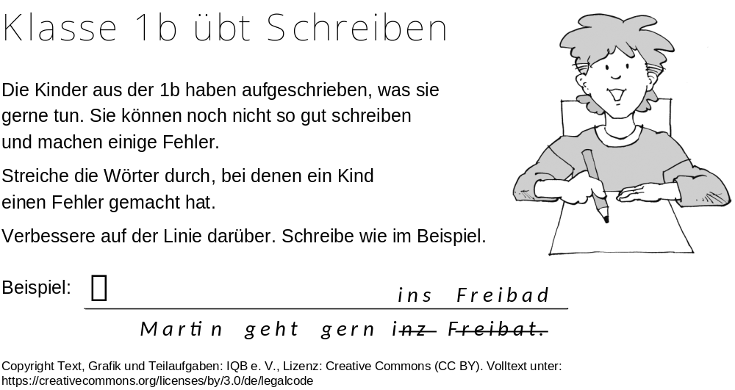
Teilaufgabe 1:
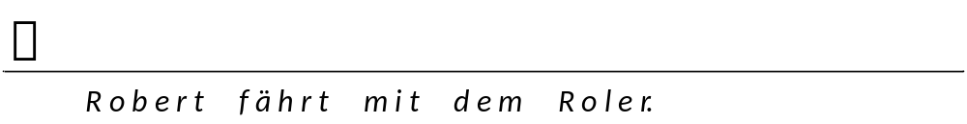
Teilaufgabe 2:

Teilaufgabe 3:
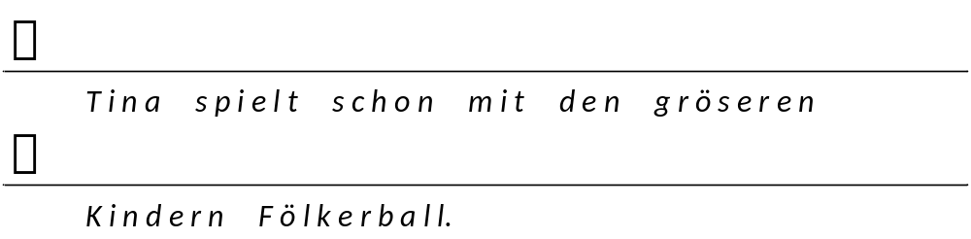
Teilaufgabe 4:
